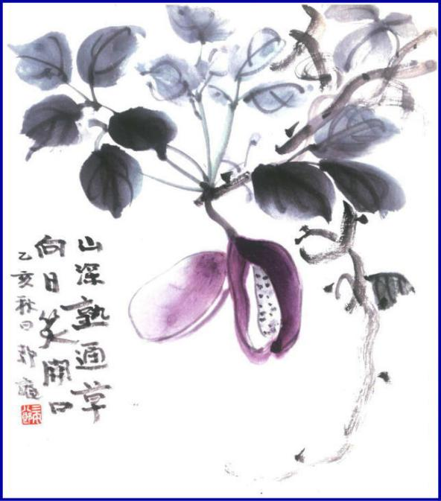
- 週報 №2181-

本日のプログラム
令和6年2月19日
「 I.M.開催に向けて 」
I.M.実行委員長 片 山 彰 造 君

次回のプログラム
令和6年2月25日
「 第７グループ インターシティミーティング 」
於：せとうち児島ホテル

三宅八郎君作
色紙 三宅八郎君
前 回（2月 5日) 例会記録
会員数 | 11 | 名 | ゲスト名
出席者数 | 11 | 名 | ビジター名
欠席者数 |  | 名 | 欠席者名
出席率 | 100 | ％ | 献金箱 | ￥11,000-
前々々 回 (1月22日) 例会記録
補填者数 |  | 名 | 補填者名
未補填者数 |  | 名 | 未補填者名
補填後出席率 | 100. | ％ | 会員の敬称は省略します
2月5日例会記録 「 I.M.開催に向けて 」I.M.実行委員長 片 山 彰 造 君

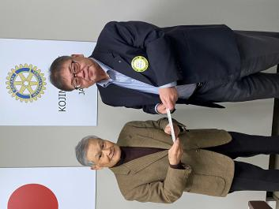
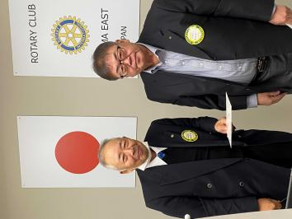
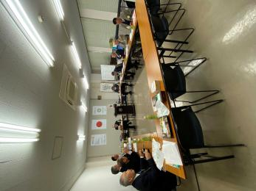
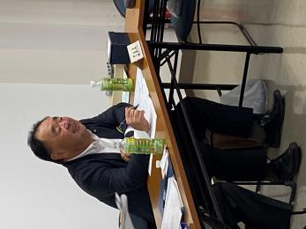
三宅先生と西山夫人に
誕生日の祝いを
片山ⅠＭ実行委員長、
当日の役割分担等打ち
合わせを

★ ☆ 他クラブニュース ☆ ★
倉 敷 東 ＲＣ・・・2月26日(月)の例会は、25日(日)第７グループI.M.に振替
倉敷 中 央 ＲＣ・・・2月26日(月)の例会は、25日(日)第7グループI.M.に振替
児 島 ＲＣ・・・2月27日(火)の例会は、25日(日)第7グループI.M.に振替
倉敷瀬戸内 ＲＣ・・・3月5日(火)の例会は、2月25日(日)第7グループI.M.に振替
☆ ★ 例会取り止め(定款第7条第1節により) ★ ☆
2月20日(火)・・・児島ＲＣ

2月5日スマイル
山 本 君 (IMが近づきました。皆様よろしくおねがいします)
片 山 君 (IMよろしくお願いします)
西 山 君 (IMのみなさん、ご苦労様です)
長 尾 君 (先週欠席、失礼しました)
小河原君 (孫(三男)がフィギアスケートで国体に出場し、６位に入賞しました。昨日は、
千葉県の孫(次男)がサッカーの新人戦でベスト8に入りました)
森 澤 君 (小河原さん、お孫さんアイススケートで活躍、おめでとうございます)
三 宅 君 (昨日はゴルフで６０位。賞金をいただきました)
＊＊＊＊＊＊＊＊＊＊＊＊＊＊＊＊＊＊＊＊＊＊＊＊＊＊＊＊＊＊＊＊＊＊＊＊＊＊＊＊＊＊＊＊＊
～１月22日スマイル～
森 澤 君 (今年もよろしくお願いします) ※週報に記載していませんでした(事務局)

.

― 会 長 報 告 ―
① 石倉ガバナーより、6月15日(土)古瀬ラーニングファシリテーターと石倉ガバナーの共催で、クラブ入会
3年未満の新会員を対象にした研修セミナーを実施する予定。
―幹事報告―
- 1月25日(木)開催の会長・幹事会議事録を回覧。
- ロータリー財団と米山記念奨学会の申告用領収証を配布。名前の確認を。
- 児島RCより、事務局移転のお知らせ。 〒711－0911 倉敷市児島小川1－61－2(児島労務協会内)
- 本日例会終了後、理事役員会を開催。

☆★☆ 2月度理事会議事録 ☆★☆
(日時及場所) 令和 6 年2月5日(月) 13：30～ 於:児島東RC事務局内
(出席者) 大江・西山・神馬・谷本・片山・小河原・長尾・山本
(議題) ① 会長・幹事会費用クラブ負担について ・・・承

児島東ロータリークラブ

例 会 日 月曜日 12:30~13:30
例 会 場 倉敷市児島味野2-2-39
三宅ビル５Ｆ
事 務 所 倉敷市児島味野2-2-39
三宅ビル５Ｆ
Ｔ Ｅ Ｌ (086)473-6112
Ｆ Ａ Ｘ (086)474-6051
Ｍａｉｌ kojimaeastrc@vp.tiki.ne.jp
Ｕ Ｒ Ｌ http://ww31.tiki.ne.jp/~kojimaeast/
編集発行 児島東ロータリークラブ･広報委員会

大江 則男
西山 芳男
神馬 真一郎
谷本 茂茂
長尾 実実
片山 彰造
小河原 通弘
西山 芳男
長尾 実実
小河原 通弘
片山 彰造
長尾 実実
山本 真一

理事・役員 (2023-2024)

会長 (理事)
副会長 (理事)
幹事
副幹事
会計
ＳＡＡ (理事)
副ＳＡＡ
職業奉仕 (理事)
社会奉仕 (理事)
国際奉仕 (理事)
青少年奉仕 (理事)
直前会長
ガバナー補佐

